**Ex. 01 – Aula 7 – Tuplas em Python**

Dada uma lista L de n valores inteiros, escreva um programa que remova os números pares da lista.

Cód:

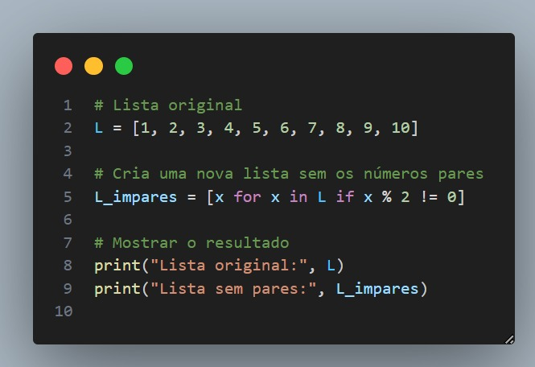

Fluxograma:

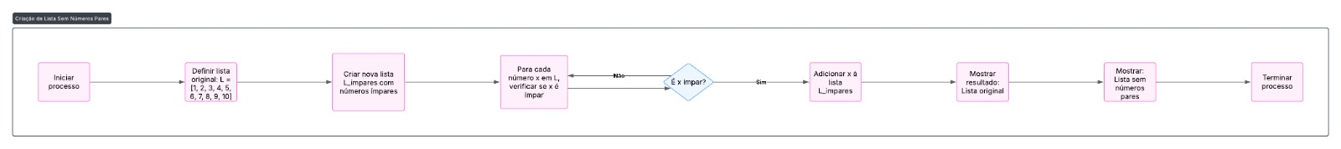

Breve Explicação do código:

Esse código lê uma lista de números de 1 a 10. Depois, ele cria uma nova lista que guarda só os números **ímpares**, ou seja, tira fora os pares. Isso é feito com uma condicional, verifica se a divisão por 2 de cada número da lista resulta em resto 0, se for verdade(true) ele é considerado par e assim é removido da lista. No final, ele mostra no terminal tanto a lista original quanto a lista filtrada, sem os pares.